4.2.1. Triển khai danh sách kiểm soát truy cập ACL (Access Control List)
Mục đích
Trong hệ thống mạng của Công ty Cổ phần Kỹ thuật và Công nghệ TMT, các phòng ban được phân chia thành nhiều VLAN độc lập nhằm tăng cường khả năng quản lý và bảo mật. Tuy nhiên, việc phân chia VLAN chỉ giúp tách biệt miền quảng bá (Broadcast Domain) mà chưa thể kiểm soát hoàn toàn quyền truy cập giữa các VLAN. Vì vậy, giải pháp ACL được triển khai nhằm kiểm soát lưu lượng mạng, ngăn chặn các truy cập trái phép và bảo vệ các tài nguyên quan trọng của doanh nghiệp.
Nội dung triển khai
Hệ thống được thiết kế với các VLAN tương ứng cho từng phòng ban, trong đó VLAN 60 được sử dụng cho khu vực Server Farm và VLAN 70 dành cho khách truy cập (Guest WiFi). Các chính sách ACL được xây dựng như sau:
- Người dùng thuộc VLAN 70 chỉ được phép truy cập Internet và không được truy cập các tài nguyên nội bộ của doanh nghiệp.
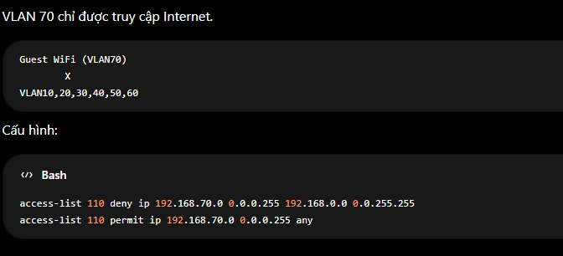
- Phòng Nhân sự (VLAN 30) không được phép truy cập Database Server nhằm đảm bảo tính bảo mật của dữ liệu.
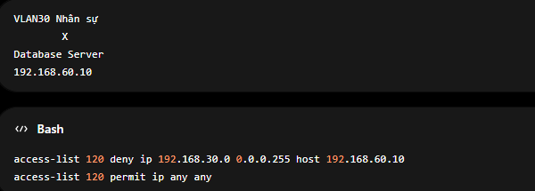
- Phòng Kế toán (VLAN 20) được phép truy cập Database Server để phục vụ công việc chuyên môn.
- 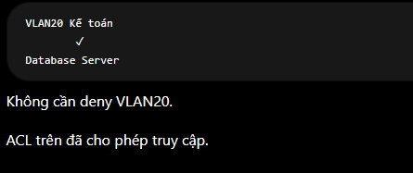
- Chỉ phòng Công nghệ thông tin (VLAN 50) được phép truy cập VLAN Management (VLAN 99) để thực hiện công tác quản trị hệ thống.
- 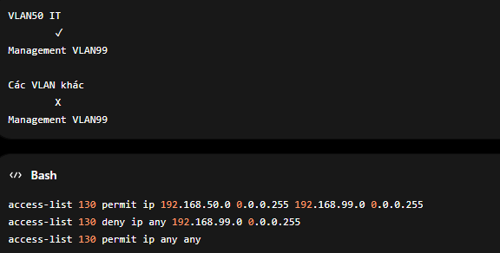
ACL được cấu hình trên thiết bị định tuyến hoặc Switch Layer 3 nhằm kiểm tra và xử lý các gói tin trước khi cho phép chúng đi qua hệ thống.
Kết quả triển khai
Sau khi áp dụng ACL, hệ thống đáp ứng đầy đủ các yêu cầu bảo mật đã đặt ra. Người dùng Guest WiFi không thể truy cập mạng nội bộ, phòng Nhân sự bị giới hạn quyền truy cập tới cơ sở dữ liệu, trong khi phòng Kế toán vẫn có thể sử dụng các dịch vụ cần thiết. Đồng thời, quyền quản trị hệ thống được giới hạn cho bộ phận IT, giúp giảm thiểu nguy cơ truy cập trái phép và nâng cao mức độ an toàn cho toàn bộ hệ thống mạng.

4.2.2. Triển khai mạng riêng ảo VPN (Virtual Private Network)
Mục đích
Trong bối cảnh làm việc từ xa ngày càng phổ biến, doanh nghiệp cần xây dựng cơ chế cho phép nhân viên truy cập các tài nguyên nội bộ thông qua Internet nhưng vẫn đảm bảo tính bảo mật. Công nghệ VPN được triển khai nhằm tạo ra một đường hầm truyền dữ liệu được mã hóa giữa người dùng và hệ thống mạng nội bộ của Công ty TMT.
Nội dung triển khai
Mô hình VPN được xây dựng tại thiết bị Firewall hoặc Router biên của doanh nghiệp. Khi nhân viên làm việc bên ngoài công ty, người dùng sẽ thực hiện xác thực thông tin đăng nhập để thiết lập kết nối VPN tới hệ thống.
Sau khi kết nối thành công, người dùng được cấp quyền truy cập theo vai trò được phân công:
- Ban Giám đốc được phép truy cập các máy chủ dữ liệu, hệ thống thư điện tử và các tài nguyên quan trọng của doanh nghiệp.
- Phòng Kinh doanh được phép truy cập File Server, Mail Server và Website nội bộ.
- Bộ phận IT được cấp quyền truy cập đầy đủ để phục vụ công tác quản trị và xử lý sự cố.
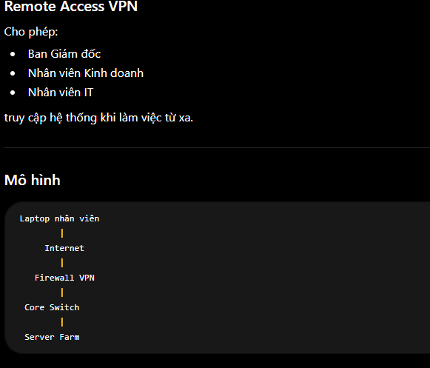
Toàn bộ dữ liệu trao đổi giữa người dùng và hệ thống được truyền qua kênh VPN đã được mã hóa nhằm ngăn chặn nguy cơ nghe lén hoặc đánh cắp thông tin.
Kết quả triển khai
Việc triển khai VPN giúp nhân viên có thể truy cập hệ thống mạng nội bộ từ bất kỳ đâu có kết nối Internet mà vẫn đảm bảo tính bảo mật. Giải pháp này nâng cao tính linh hoạt trong công việc, đồng thời đảm bảo an toàn cho dữ liệu doanh nghiệp trong quá trình truyền tải.

4.2.3. Triển khai DHCP Snooping
Mục đích
DHCP Snooping là giải pháp bảo mật được triển khai nhằm ngăn chặn các cuộc tấn công DHCP Spoofing trong hệ thống mạng. Hình thức tấn công này xảy ra khi kẻ tấn công thiết lập một DHCP Server giả mạo để cấp phát thông tin mạng sai lệch cho người dùng, từ đó thực hiện hành vi đánh cắp hoặc chuyển hướng lưu lượng dữ liệu.
Nội dung triển khai
Trong mô hình mạng của Công ty TMT, DHCP Server hợp lệ được đặt trong khu vực Server Farm và chịu trách nhiệm cấp phát địa chỉ IP cho các thiết bị người dùng trong hệ thống.
Để đảm bảo an toàn, các cổng kết nối tới DHCP Server được cấu hình ở trạng thái Trusted Port, trong khi toàn bộ các cổng kết nối tới người dùng cuối được cấu hình ở trạng thái Untrusted Port.
Khi DHCP Snooping được kích hoạt, Switch sẽ kiểm tra các gói tin DHCP đi qua hệ thống. Chỉ các gói tin được gửi từ cổng Trusted mới được phép truyền tải, các gói tin DHCP phát sinh từ các cổng Untrusted sẽ bị loại bỏ ngay lập tức.
Ngoài ra, cơ chế giới hạn tốc độ gửi yêu cầu DHCP cũng được áp dụng nhằm giảm thiểu nguy cơ tấn công từ chối dịch vụ (DHCP Starvation Attack).
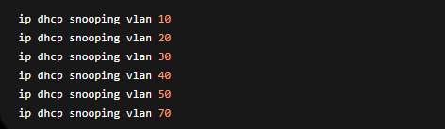
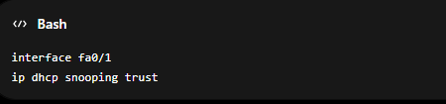
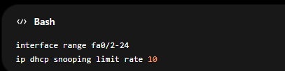
Kết quả triển khai
Sau khi triển khai DHCP Snooping, hệ thống chỉ chấp nhận các phản hồi DHCP từ máy chủ DHCP hợp lệ. Các thiết bị giả mạo DHCP Server không thể cấp phát địa chỉ IP cho người dùng. Điều này giúp đảm bảo tính chính xác của thông tin cấu hình mạng và nâng cao mức độ an toàn cho toàn bộ hệ thống.

